Аналитический отчет

«Оценка удовлетворенности населения деятельностью
органов местного самоуправления муниципальных образований
Магаданской области»

(Март 2023)

Социологическое Ведомство
Оперативных Исследований

Пермь, Механошина, 17, офис 2, тел./факс (342) 27-000-99
Сайт: http://svoi.org, e-mail: svoi.org@bk.ru

Оглавление

Основные выводы и рекомендации 3
Глава I. Оценка работы органов МСУ по сферам 7
1.1. Удовлетворенность деятельностью в сфере экономического развития 7
1.2. Удовлетворенность деятельностью в сфере дошкольного образования 11
1.3. Удовлетворенность деятельностью в сфере общего образования 15
1.4. Удовлетворенность деятельностью в сфере дополнительного образования 19
1.5. Удовлетворенность деятельностью в сфере культуры 23
1.6. Удовлетворенность деятельностью в сфере физической культуры и спорта 27
1.7. Удовлетворенность деятельностью в сфере жилищного строительства и обеспечения жильем 30
1.8. Удовлетворенность деятельностью в сфере жилищно-коммунального хозяйства 34
1.9. Удовлетворенность деятельностью в сфере теплоснабжения 38
1.10. Удовлетворенность деятельностью в сфере водоснабжения 42
1.11. Удовлетворенность деятельностью в сфере электроснабжения 46
1.12. Удовлетворенность деятельностью в сфере энергосбережения и повышения энергетической эффективности 49
1.13. Удовлетворенность качеством условий оказания услуг организациями в сфере культуры 53
1.14. Удовлетворенность качеством условий оказания услуг организациями в сфере социального обслуживания 56
1.15. Удовлетворенность деятельностью в сфере организации муниципального управления 60
Глава II. Оценка работы органов власти 64
2.1. Удовлетворенность деятельностью главы муниципального образования 64
2.2. Удовлетворенность деятельностью депутатов 68
2.3. Удовлетворенность деятельностью органов МСУ в целом 72
2.4. Ожидания от представителей власти 75

Основные выводы и рекомендации

Средний уровень удовлетворенности опрошенных жителей Магаданской области деятельностью органов МСУ в целом по результатам опроса составил 60,4%, что соответствует показателям прошлогоднего замера (59,0%). В отдельных муниципалитетах более высокий уровень удовлетворенности зафиксирован в Среднеканском МО (72,6%), Тенькинском (74,9%) и Хасынском МО (75,4%). Минимальное среднее значение интегрального показателя удовлетворенности деятельностью органов МСУ отмечается в Сусуманском МО (48,1%) и Ягоднинском МО (47,5%).

Оценка работы органов МСУ по сферам
Удовлетворены деятельностью органов МСУ в сфере экономического развития около половины опрошенных (50,6%). В сравнении с результатами исследования за 2022 год доля опрошенных, недовольных работой местных органов власти по данному направлению, увеличилась на 5,1%, составив 42,1%. Чаще выражают недовольство деятельностью в сфере экономического развития жители Ольского, Сусуманского и Ягоднинского МО.
Деятельностью органов МСУ в сферах дошкольного, общего и дополнительного образования удовлетворены в среднем около половины опрошенных (54,1%, 52,8% и 56,9% соответственно). При этом доля опрошенных, негативно оценивающих работу местных органов власти по данным направлениям составила 21,4% - для сферы дошкольного образования, 31,2% - для общего образования, 24,5% - для сферы дополнительного образования. Чаще высказывают недовольство работой местных органов власти по данным направлениям жители Сусуманского и Ягоднинского МО.
Большинство опрошенных (72,1%) в целом удовлетворены деятельностью органов МСУ в сфере культуры. Недовольство по данному вопросу высказывают 22,9% респондентов. По территориям области уровень удовлетворенности значительно выше в Тенькинском и Хасынском МО, в то время как опрошенные из Сусуманского и Ягоднинского МО, напротив, чаще негативно оценивают деятельность органов МСУ в сфере культуры.
Порядка 80% опрошенных жителей Магаданской области указали, что скорее удовлетворены деятельностью органов МСУ в сфере физической культуры и спорта (75,8%). По сравнению с данными 2022 года, доли удовлетворенных и неудовлетворенных работой властей в данной сфере практически не изменились.
Доля респондентов, скорее не удовлетворенных деятельностью органов местного самоуправления в сфере жилищного строительства и обеспечения граждан жильем, составила 59,7% (+3,7% с 2022 года). А около 70% респондентов, проживающих в Магаданской области, отметили, что скорее не удовлетворены деятельностью органов МСУ в сфере жилищно-коммунального хозяйства (67,5%, +5,2% с 2022 года).
Порядка 70% респондентов скорее удовлетворены деятельностью местной власти в сфере теплоснабжения (70,7%, +4,1% с 2022 года), а доля опрошенных, скорее удовлетворенных деятельностью власти в сфере водоснабжения, составила 83,4%. Доли удовлетворенных и неудовлетворенных деятельностью органов МСУ в сфере водоснабжения за прошедший год практически не изменились.
Удовлетворенность работой властей в сфере электроснабжения выразило большинство (89,9%) опрошенных жителей Магаданской области. В сравнении с данными 2022 года доля респондентов, удовлетворенных и неудовлетворенных работой властей в сфере электроснабжения, изменилась незначительно.
Уровень удовлетворенности деятельностью властей в сфере энергосбережения по результатам опроса составил 57,7% (+3,7% с 2022 года). Неудовлетворенность работой властей (29,1%) в данном направлении в большей мере проявляется в Ягоднинском и Сусуманском МО.
Опрошенные жители Магаданской области в большей степени удовлетворены деятельностью властей в части качества условий оказания услуг организациями в сфере культуры (72,0%), чем не удовлетворены (17,6%). Динамика уровня удовлетворенности жителей региона по данному показателю в сравнении с прошлогодним опросом составила +3,5%. Не удовлетворены работой органов местного самоуправления в данной сфере чаще других жители Сусуманского МО и Ягоднинского МО.
Более половины опрошенных жителей Магаданской области в целом удовлетворены деятельностью властей в части качества условий оказания услуг организациями в сфере социального обслуживания (58,3%), что соотносится с данными прошлого года. Максимальная доля жителей, не удовлетворенных работой органов местного самоуправления в данной области, наблюдается в Ягоднинском МО (55,7%) и Сусуманском МО (42,0%). Положительная динамика по данному показателю наблюдается в Тенькинском МО (+13,7%) и Хасынском МО (+12,0%). Напротив, снижение доли неудовлетворенных наблюдается в следующих территориях: Ягоднинский МО (-22,8%), Ольский МО (-14,0%) и Сусуманский МО (-6,3%).
Доля опрошенных, указавших, что они скорее удовлетворены деятельностью властей в сфере организации муниципального управления (49,4%), близка к доле неудовлетворенных (40,5%). Доля неудовлетворенных жителей региона по данному показателю в сравнении с прошлогодним опросом выросла на 6,5%. Более остро ситуация обстоит в Ягоднинском и Сусуманском МО – доля неудовлетворенных данным показателем в перечисленных территориях составила 75,3% и 46,8% соответственно. Наибольшую положительную динамику в этом отношении показали Тенькинский МО (+23,1%), Хасынский МО (+16,3%) и Ольский МО (+6,7%). Напротив, доля удовлетворенных значительно снизилась в Ягоднинском МО (-25,6%) и Магадане (-4,7%).

Оценка работы органов власти
В целом в сравнении с 2022 годом отмечается снижение уровня удовлетворенности местными органами власти: главами муниципальных образований в среднем на 7,8%, а депутатами – на 5,9%. Уровень удовлетворенности главой муниципального образования составил 54,8%, а депутатами местного представительного органа – 42,0%.
Деятельностью органов МСУ в целом удовлетворены 53,9% респондентов, что соответствует результатам предыдущего замера.
Неудовлетворенность работой главы муниципального образования, местных депутатов и органов МСУ в целом в большей мере проявляется в Сусуманском МО и Ягоднинском МО.
К ожиданиям респондентов от представителей власти относится, прежде всего, решение наиболее острых и актуальных проблем в основных сферах жизни: здравоохранение, образование, культура, спорт, экономика, ЖКХ, благоустройство, ремонт и строительство дорог, жилищный вопрос (ремонт, расселение, строительство), а также особое внимание и поддержка определенных слоев населения. Кроме того, опрошенные жители Магаданской области, независимо от территории проживания, ожидают от местной администрации и депутатов открытости и готовности идти на контакт, активного взаимодействия и встреч с населением, внимания к проблемам и потребностям жителей, более эффективной работы. Подробный анализ ожиданий в разрезе каждой территории представлен в п.2.4.

Глава I. Оценка работы органов МСУ по сферам

1.1. Удовлетворенность деятельностью в сфере экономического развития

Около половины опрошенных жителей области (50,6%) удовлетворены деятельностью органов местного самоуправления в области экономического развития. При этом доля респондентов, негативно оценивающих работу органов МСУ по данному критерию, также достаточно высока – 42,1%. В социально-демографических группах чаще, чем в среднем по выборке, высказывают недовольство мужчины – 46,8%.

По сравнению с данными предыдущего замера, в 2023 году на 5,1% выросла доля опрошенных, не удовлетворенных работой органов МСУ в сфере экономического развития. При этом доля тех, кто скорее удовлетворён работой местных органов власти, напротив, сократилась на 3,2%. Однако стоит отметить, что величина изменения ненамного превышает ошибку выборки.

По территориям области чаще, чем в среднем по выборке, удовлетворены работой органов МСУ в сфере экономического развития жители Тенькинского (67,7%) и Хасынского МО (80,0%). Напротив, чаще других высказывают недовольство респонденты из Ольского (47,0%), Сусуманского (49,4%) и Ягоднинского МО (84,8%).
В сравнении с результатами исследования, проведенного в 2022 году, значительный рост доли удовлетворенных работой органов МСУ зафиксирован в Хасынском и Тенькинском МО (+20,4% и +16,0% соответственно). При этом в Магадане, напротив, фиксируется снижение уровня удовлетворенности на 8,1%.

В диаграмме * выделены малочисленные группы, чьи доли в общем количестве опрошенных близки либо не превышают ошибку выборки

В диаграмме * выделены малочисленные группы, чьи доли в общем количестве опрошенных близки либо не превышают ошибку выборки

1.2. Удовлетворенность деятельностью в сфере дошкольного образования

Более половины опрошенных жителей области (54,1%) в целом удовлетворены деятельностью органов местного самоуправления в сфере дошкольного образования. Доля респондентов, не удовлетворенных работой местных органов власти по данному направлению, составляет 21,4%. Около четверти опрошенных (24,5%) затрудняются с ответом на вопрос - так отвечают, прежде всего, респонденты старше 46 лет (34,7%).
Реже затрудняются с ответом на вопрос респонденты в возрасте от 18 до 45 лет – 13,9% (предположительно, среди них чаще встречаются родители детей дошкольного возраста). Представители данной возрастной группы значительно чаще высказывают как положительные (59,6%), так и отрицательные (26,5%) оценки работы органов МСУ в сфере дошкольного образования.

В сравнении с результатами предыдущего исследования, в 2023 году уровень удовлетворенности деятельностью органов МСУ в сфере дошкольного образования практически не изменился (величина изменения в пределах ошибки выборки).

Удовлетворенность работой местных органов власти по данному направлению значительно выше среди жителей Ольского (63,5%), Тенькинского (77,4%) и Хасынского МО (64,0%). Напротив, чаще негативно оценивают работу органов МСУ респонденты из Сусуманского (30,7%) и Ягоднинского МО (32,9%).
В сравнении с результатами исследования прошлого года рост уровня удовлетворенности зафиксирован в Тенькинском (+15,5%) и Ольском МО (+17,5%). Напротив, некоторое снижение доли удовлетворенных зафиксировано в Магадане (-4,3%).

В диаграмме * выделены малочисленные группы, чьи доли в общем количестве опрошенных близки либо не превышают ошибку выборки

В диаграмме * выделены малочисленные группы, чьи доли в общем количестве опрошенных близки либо не превышают ошибку выборки

1.3. Удовлетворенность деятельностью в сфере общего образования

В целом удовлетворены работой органов МСУ в сфере общего образования чуть более половины опрошенных (52,8%). Напротив, скорее не удовлетворены деятельностью местных органов власти около трети респондентов (31,2%). Затрудняются ответить на вопрос 16,0% опрошенных.
Доля положительных оценок выше среди респондентов в возрасте от 18 до 45 лет (57,0%). Чаще других затрудняются с ответом на вопрос опрошенные старше 46 лет (21,9%).

По сравнению с результатами предыдущего замера, в 2023 году значения показателей практически не изменились (величина изменения находится в пределах ошибки выборки).

Уровень неудовлетворенности работой органов МСУ в сфере общего образования значительно выше среди жителей Сусуманского (36,1%) и Ягоднинского МО (56,4%). Тогда как доля положительных оценок выше в Ольском (71,8%) и Тенькинском МО (74,2%).
В сравнении с данными исследования за 2022 год доля опрошенных, удовлетворенных работой органов МСУ, увеличилась в Тенькинском (+22,3%) и Ольском МО (+16,3%). В Магадане и Ягоднинском МО уровень удовлетворённости снизился на 6,6% и 20,9% соответственно, вернувшись к показателям 2021 года.

В диаграмме * выделены малочисленные группы, чьи доли в общем количестве опрошенных близки либо не превышают ошибку выборки

В диаграмме * выделены малочисленные группы, чьи доли в общем количестве опрошенных близки либо не превышают ошибку выборки

1.4. Удовлетворенность деятельностью в сфере дополнительного образования

В целом удовлетворены деятельностью органов МСУ в сфере дополнительного образования 56,9% опрошенных. При этом около четверти респондентов (24,5%), напротив, негативно оценивают работу местных органов власти по данному направлению. Затрудняются с ответом на вопрос 18,6% опрошенных.
Доля опрошенных, затруднившихся с ответом, значительно ниже среди людей в возрасте от 18 до 45 лет – 9,9% (предположительно, в данной группе чаще встречаются родители несовершеннолетних детей, более тесно связанные со сферой дополнительного образования). Соответственно, представители данной группы чаще высказывают как положительные (61,5%), так и отрицательные оценки (28,6%). Уровень удовлетворенности деятельностью органов МСУ в сфере дополнительного образования выше также среди женщин (61,1%).

Стоит отметить, что, по сравнению с результатами исследования прошлого года, значительные изменения показателей не зафиксированы (величина изменений находится в пределах ошибки выборки). Однако в целом после резкого снижения уровня удовлетворенности в 2021 году заметна тенденция к увеличению доли опрошенных, положительно оценивающих работу органов МСУ в сфере дополнительного образования.

Уровень удовлетворенности деятельностью местных органов власти по данному направлению выше среди жителей Ольского (64,4%), Тенькинского (81,0%) и Хасынского МО (86,4%). Чаще, чем жители других территорий, высказывают недовольство опрошенные из Сусуманского (34,0%) и Ягоднинского МО (52,3%).
По сравнению с результатами предыдущего замера, в 2023 году значительный рост уровня удовлетворенности зафиксирован в Хасынском (+37,9%), Тенькинском (+25,6%) и Ольском МО (+14,7%).

В диаграмме * выделены малочисленные группы, чьи доли в общем количестве опрошенных близки либо не превышают ошибку выборки

В диаграмме * выделены малочисленные группы, чьи доли в общем количестве опрошенных близки либо не превышают ошибку выборки

1.5. Удовлетворенность деятельностью в сфере культуры

Большинство опрошенных жителей области (72,1%) удовлетворены деятельностью органов МСУ в сфере культуры. Напротив, высказывают недовольство 22,9% респондентов. Затрудняются с ответом на вопрос 5,0% опрошенных.
Относительно возрастных и гендерных групп значительные отличия в уровне удовлетворенности работой органов МСУ не зафиксированы.

В сравнении с результатами исследования прошлого года значения показателей практически не изменились, однако в целом с 2021 года заметна тенденция к увеличению доли опрошенных, удовлетворенных работой органов МСУ в сфере культуры.

Уровень удовлетворенности деятельностью органов МСУ по данному направлению выше среди жителей Тенькинского (81,6%) и Хасынского МО (86,7%). Напротив, чаще высказывают недовольство опрошенные из Сусуманского (43,7%) и Ягоднинского МО (35,8%). В сравнении с 2022 годом некоторый рост уровня удовлетворенности наблюдается в Хасынском (+15,1%) и Ольском МО (+14,5%).

В диаграмме * выделены малочисленные группы, чьи доли в общем количестве опрошенных близки либо не превышают ошибку выборки

В диаграмме * выделены малочисленные группы, чьи доли в общем количестве опрошенных близки либо не превышают ошибку выборки

1.6. Удовлетворенность деятельностью в сфере физической культуры и спорта

Удовлетворенность деятельностью органов местного самоуправления в сфере физической культуры и спорта за прошедший год практически не изменилась (-2,0%) и на момент опроса составляет 75,8%. Доля тех, кто скорее не удовлетворен деятельностью муниципальных властей в данной области, за прошедший год также практически не изменилась (+1,9%) и составляет на момент опроса 18,0%. Чаще других о своей удовлетворенности деятельностью органов МСУ в сфере физкультуры и спорта заявляли опрошенные из Хасынского МО (94,0%) и Тенькинского МО (84,4%). Крайне высокая доля тех, кто ответил, что не удовлетворен работой органов местного самоуправления в обозначенной сфере, отмечается в Северо-Эвенском МО (42,9), Сусуманском МО (39,4%), Ягоднинском МО (27,3%) и Ольском МО (25,2%).
Доля затруднившихся с оценкой данного показателя в целом соответствует уровню прошлого года и составляет 6,2%.

В территориях области положительная динамика по уровню удовлетворенности деятельностью органов МСУ в сфере физической культуры и спорта зафиксирована в Хасынском МО (+22,5%).
Напротив, отрицательная динамика зафиксирована в Северо-Эвенском МО (-21,7%), Среднеканском МО (-12,6%) и Ольском МО (-5,9%).

В диаграмме * выделены малочисленные группы, чьи доли в общем количестве опрошенных близки либо не превышают ошибку выборки

1.7. Удовлетворенность деятельностью в сфере жилищного строительства и обеспечения жильем

Более половины опрошенных жителей Магаданской области скорее не удовлетворены деятельностью органов местного самоуправления в их муниципальном образовании в сфере жилищного строительства и обеспечения граждан жильем (59,7%). За прошедший год данный показатель вырос на 3,7%.
Напротив, скорее удовлетворены деятельностью муниципальных властей в жилищной сфере около трети опрошенных (32,8%).
Дать ответ на заданный вопрос затруднились 7,5% респондентов.

Наибольшая доля респондентов, удовлетворенных деятельностью органов местного самоуправления в их муниципальном образовании в сфере жилищного строительства и обеспечения жильем, отмечена в Среднеканском МО (62,3%), Хасынском МО (47,4%), Тенькинском МО (42,2%) и Северо-Эвенском МО (38,5%). Крайне высокая доля тех, кто ответил, что не удовлетворен работой органов местного самоуправления в обозначенной сфере, отмечается в Сусуманском МО (75,2%), Омсукчанском МО (67,0%) и Ольском МО (64,8%).

По сравнению с данными исследования, проведенного в марте 2022 года, зафиксирован незначительный рост неудовлетворенности, данный показатель вырос на 3,7%. Также стоит отметить, что в долгосрочном срезе прослеживается поступательная отрицательная динамика – с 2017 года доля удовлетворенных деятельность МСУ в сфере жилищного строительства и обеспечения жильем удвоилась (с 28,7% до 59,7%), доля удовлетворенных, соответственно, в два раза сократилась (с 66,9% до 32,8%).

В диаграмме * выделены малочисленные группы, чьи доли в общем количестве опрошенных близки либо не превышают ошибку выборки

В территориях области положительная динамика по уровню удовлетворенности деятельностью органов МСУ в сфере жилищного строительства и обеспечения граждан жильем зафиксирована преимущественно в Среднеканском МО (+26,7% к данным марта 2022 г.), а также в Северо-Эвенском и Омсукчанском МО (+12,6% и +6,4% соответственно). Напротив, отрицательная динамика наблюдается в таких МО как Ольский (-9,0%), Хасынский (-8,0%) и Ягоднинский (-5,9%).

В диаграмме * выделены малочисленные группы, чьи доли в общем количестве опрошенных близки либо не превышают ошибку выборки

1.8. Удовлетворенность деятельностью в сфере жилищно-коммунального хозяйства

Также значительная часть респондентов, проживающих в Магаданской области, отметили, что скорее не удовлетворены деятельностью органов местного самоуправления в их муниципальном образовании в сфере жилищно-коммунального хозяйства (67,5%).
Треть опрошенных скорее удовлетворены деятельностью муниципальных властей в данной сфере (30,1%).
Затруднились дать ответ на данный вопрос 2,4% респондентов.
Наибольшая доля респондентов, удовлетворенных деятельностью органов местного самоуправления в их муниципальном образовании в сфере ЖКХ, отмечается в Среднеканском МО (82,9%), Хасынском МО (46,6%), Северо-Эвенском и Тенькинском МО (38,5% и 35,9% соответственно). Крайне высокая доля тех, кто ответил, что не удовлетворен работой органов местного самоуправления в обозначенной сфере, отмечается в Ягоднинском и Сусуманском МО (76,2% и 71,0% соответственно), а также в г. Магадан (71,5%).

По сравнению с данными 2022 года сократилась доля удовлетворенных работой МСУ в сфере ЖКХ на 4,4%. В свою очередь, доля неудовлетворенных показателем увеличилась на 5,2%.
В территориях области положительная динамика по уровню удовлетворенности деятельностью органов МСУ в сфере жилищно-коммунального хозяйства зафиксирована преимущественно в Среднеканском МО (+18,3% к данным марта 2022 года) и Северо-Эвенском МО (+8,1%). В Ягоднинском МО и в г. Магадан наблюдается отрицательная динамика показателя уровня удовлетворенности деятельностью МСУ в сфере ЖКХ (-18,1% и -6,2% соответственно).

В диаграмме * выделены малочисленные группы, чьи доли в общем количестве опрошенных близки либо не превышают ошибку выборки

1.9. Удовлетворенность деятельностью в сфере теплоснабжения

Чуть больше двух третей опрошенных указали, что скорее удовлетворены деятельностью органов местного самоуправления в их муниципальном образовании в сфере теплоснабжения (70,7%).
Около четверти опрошенных скорее не удовлетворены деятельностью муниципальных властей в данной области (26,2%). В большей мере это характерно для мужчин (30,4%) и респондентов в возрасте от 18 до 45 лет (32,7%).

Лишь 3,2% респондентов затруднились дать ответ на данный вопрос (3,2%).
Наибольшая доля респондентов, удовлетворенных деятельностью органов местного самоуправления в их муниципальном образовании в сфере теплоснабжения, отмечена в таких МО как Среднеканский (91,5%), Тенькинский (86,5%), Ольский (81,6%) и Хасынский (76,3%). Напротив, те, кто чаще других остается недовольным, проживают преимущественно в Сусуманском МО (51,4%), Северо-Эвенском МО (50,2%), Омсукчанском МО (40,7%) и Ягоднинском МО (34,0%).

Впервые за все время проведения замеров наблюдается рост удовлетворенности деятельностью МСУ в сфере теплоснабжения (+4,1% к марту 2022 года). При этом также наблюдается хоть и незначительный, но рост показателя неудовлетворенности деятельностью МСУ в данной сфере (+2,8%). Одновременный рост показателей удовлетворенности и неудовлетворенности объясняется падением доли опрошенных, которые затруднялись дать ответ (-6,8%).

Динамика показателя в территориях области крайне неоднозначная. Так, положительная динамика уровня удовлетворенности зафиксирована в г. Магадан (+5,3%), а также ряде МО – в Среднеканском (+30,0%), Тенькинском (+9,4%), Ольском (+8,1%) и Хасынском (+5,3%). Напротив, в Сусуманском и Северо-Эвенском МО доля удовлетворенных деятельностью в сфере теплоснабжения за прошедший год сократилась на 16,1% и 5,5% соответственно.

В диаграмме * выделены малочисленные группы, чьи доли в общем количестве опрошенных близки либо не превышают ошибку выборки

1.10. Удовлетворенность деятельностью в сфере водоснабжения

Значительная часть опрошенных скорее удовлетворены деятельностью органов местного самоуправления в их муниципальном образовании в сфере водоснабжения (83,4%).

Напротив, скорее не удовлетворены деятельностью муниципальных властей в данной области 15,1% респондентов.
Еще 1,6% респондентов затруднились дать ответ на данный вопрос.
Наибольшая доля респондентов, удовлетворенных деятельностью органов местного самоуправления в их муниципальном образовании в сфере водоснабжения, отмечена в Хасынском МО (96,0%) и Омсукчанском МО (91,9%). Крайне высокая доля тех, кто ответил, что не удовлетворен работой органов местного самоуправления в обозначенной сфере, отмечается в Сусуманском МО (37,9%), Северо-Эвенском МО (27,3%), а также Среднеканском и Ягоднинском МО (25,6% и 20,7% соответственно).

Динамика удовлетворенности респондентов деятельностью органов местного самоуправления в сфере водоснабжения за последние 7 лет в целом была стабильна: доля удовлетворенных респондентов составляла более 3/4. Исключением стал 2020 год, когда число удовлетворенных опрошенных сократилось до 41,0%.

В территориях области положительная динамика по уровню удовлетворенности деятельностью органов МСУ в сфере водоснабжения зафиксирована в Омсукчанском МО (+31,4% к данным марта 2022 г.), Тенькинском МО (+24,1%), Хасынском МО (+7,9%) и Ягоднинском МО (+6,2%). Во всех остальных территориях, за исключением г. Магадан (-1,2% к данным марта 2022 г.), наблюдается отрицательная динамика – в Среднеканском МО показатель удовлетворенности деятельностью МСУ в сфере водоснабжения упал на 30,3%, в Северо-Эвенском МО на 9,9%, в Ольском МО на 6,7%, а в Сусуманском МО – упал на 5,4%.

В диаграмме * выделены малочисленные группы, чьи доли в общем количестве опрошенных близки либо не превышают ошибку выборки

1.11. Удовлетворенность деятельностью в сфере электроснабжения

Большинство опрошенных жителей Магаданской области (89,9%) указали, что скорее удовлетворены деятельностью властей в сфере электроснабжения. Не удовлетворены данной сферой – 9,7% опрошенных. Об удовлетворенности чаще говорили респонденты старше 45 лет (93,1%), о неудовлетворенности – лица от 18 до 45 лет (13,3%).

В сравнении с данными 2022 года доля респондентов, удовлетворенных и неудовлетворенных работой властей в сфере электроснабжения, изменилась незначительно.

В диаграмме * выделены малочисленные группы, чьи доли в общем количестве опрошенных близки либо не превышают ошибку выборки

Наибольшая доля респондентов, удовлетворённых деятельностью местных властей в сфере электроснабжения, отмечена в Хасынском МО, Тенькинском МО и Ягоднинском МО (92,6%-98,1%). Максимальная доля тех, кто не удовлетворен работой органов местного самоуправления в сфере электроснабжения, наблюдается в Сусуманском МО (16,6%).

В диаграмме * выделены малочисленные группы, чьи доли в общем количестве опрошенных близки либо не превышают ошибку выборки

Наибольшая положительная динамика по данному показателю в сравнении с 2022 годом зафиксирована в Тенькинском МО (+5,0%). Отрицательная динамика отмечается в Ольском МО (-8,1%), Ягоднинском МО (-7,4%) и Сусуманском МО (-6,1%).

1.12. Удовлетворенность деятельностью в сфере энергосбережения и повышения энергетической эффективности

Более половины опрошенных жителей Магаданской области (57,7%) указали, что скорее удовлетворены деятельностью властей в сфере энергосбережения, около трети респондентов (29,1%) – не удовлетворены. Чаще отвечали, что не удовлетворены данной сферой, мужчины (32,4%). Затруднились ответить 13,2% респондентов, среди которых чаще лица старше 45 лет (17,2%).
В сравнении с 2022 годом доля респондентов, удовлетворенных работой властей в сфере энергосбережения и повышения энергетической эффективности, несколько выросла (+3,7%).

Наибольшая доля респондентов, удовлетворённых деятельностью местных властей в сфере энергосбережения, отмечена в Тенькинском МО (79,1%) и Хасынском МО (75,2%).
Максимальная доля тех, кто не удовлетворен работой органов местного самоуправления в сфере энергетической эффективности, наблюдается в Ягоднинском МО (45,2%) и Сусуманском МО (40,4%).

В диаграмме * выделены малочисленные группы, чьи доли в общем количестве опрошенных близки либо не превышают ошибку выборки

В сравнении с 2022 годом повышение уровня удовлетворенности по данному показателю фиксируется в Тенькинском МО (+33,8%), Хасынском МО (+23,1%) и Ольском МО (+9,2%). Снижение удовлетворенности деятельностью в сфере энергосбережения и повышения энергетической эффективности отмечается в Сусуманском МО (-11,3%) и Ягоднинском МО (-6,3%).

В диаграмме * выделены малочисленные группы, чьи доли в общем количестве опрошенных близки либо не превышают ошибку выборки

1.13. Удовлетворенность качеством условий оказания услуг организациями в сфере культуры

Большинство опрошенных жителей Магаданской области (72,0%) указали, что скорее удовлетворены деятельностью властей в части качества условий оказания услуг организациями в сфере культуры, 17,6% – что не удовлетворены. Чаще отвечали, что удовлетворены данной сферой, респонденты в возрасте 18-45 лет (75,9%). Затруднились ответить 10,4% респондентов, среди которых чаще лица старше 45 лет (14,7%).

По сравнению с данными прошлогоднего опроса уровень удовлетворенности качеством условий оказания услуг организациями в сфере культуры повысился на 3,5%.

В диаграмме * выделены малочисленные группы, чьи доли в общем количестве опрошенных близки либо не превышают ошибку выборки

Наибольшая доля респондентов, удовлетворённых качеством условий оказания услуг в сфере культуры, отмечена в Тенькинском (85,1%) и Хасынском МО (80,0%). Максимальная доля тех, кто не удовлетворен работой органов местного самоуправления в данной области, наблюдается в Сусуманском МО (37,4%) и Ягоднинском МО (27,0%).
Положительная динамика уровня удовлетворенности по данному показателю, в сравнении с 2022 годом, отмечается в большинстве территорий: в Тенькинском МО (+22,4%), Хасынском МО (+14,3%), Ягоднинском МО (+7,6%), Ольском МО (+6,0%) и Сусуманском МО (+4,8%).

В диаграмме * выделены малочисленные группы, чьи доли в общем количестве опрошенных близки либо не превышают ошибку выборки

1.14. Удовлетворенность качеством условий оказания услуг организациями в сфере социального обслуживания

Более половины опрошенных жителей Магаданской области (58,3%) указали, что скорее удовлетворены деятельностью властей в части качества условий оказания услуг организациями в сфере социального обслуживания, 30,8% – что не удовлетворены. Затруднились ответить 10,9% опрошенных.

В социально-демографических группах ответы респондентов распределены равномерно.
По сравнению с данными 2022 года доли удовлетворенных и неудовлетворенных качеством условий оказания услуг в сфере социального обслуживания изменились незначительно.

В диаграмме * выделены малочисленные группы, чьи доли в общем количестве опрошенных близки либо не превышают ошибку выборки

В диаграмме * выделены малочисленные группы, чьи доли в общем количестве опрошенных близки либо не превышают ошибку выборки

Наибольшая доля респондентов, удовлетворённых качеством условий оказания услуг в сфере социального обслуживания, отмечена в Тенькинском и Хасынском МО (по 73,1%). Максимальная доля жителей, не удовлетворенных работой органов местного самоуправления в данной области, наблюдается в Ягоднинском МО (55,7%) и Сусуманском МО (42,0%).
В сравнении с 2022 годом значительная положительная динамика по данному показателю зафиксирована в Тенькинском МО (+13,7%) и Хасынском МО (+12,0%). Напротив, доля удовлетворенных снизилась в следующих территориях: Ягоднинский МО (-22,8%), Ольский МО (-14,0%) и Сусуманский МО (-6,3%).

1.15. Удовлетворенность деятельностью в сфере организации муниципального управления

Доля опрошенных жителей Магаданской области, указавших, что они скорее удовлетворены деятельностью властей в сфере организации муниципального управления (49,4%), практически равно доле неудовлетворенных (40,5%). Свою удовлетворенность работой властей в данной области несколько чаще, чем в среднем по выборке, отмечали лица в возрасте 18-45 лет (52,9%). Затруднились ответить 10,1% респондентов.

В сравнении с данными 2022 года процент опрошенных, неудовлетворенных деятельностью властей в сфере организации муниципального управления, вырос на 6,5%, а также на 5,1% снизилась доля респондентов, затруднившихся ответить на вопрос.

В диаграмме * выделены малочисленные группы, чьи доли в общем количестве опрошенных близки либо не превышают ошибку выборки
Наибольшая доля респондентов, удовлетворённых работой по организации муниципального управления, отмечена в Тенькинском МО (72,7%) и Хасынском МО (72,4%). Максимальная доля жителей, не удовлетворенных работой властей в данной области, наблюдается в Ягоднинском МО (75,3%) и Сусуманском МО (46,8%).

В диаграмме * выделены малочисленные группы, чьи доли в общем количестве опрошенных близки либо не превышают ошибку выборки
За последний год доля респондентов, выражающих удовлетворенность деятельностью властей в сфере организации муниципального управления, увеличилась в ряде рассматриваемых территорий. Наибольшую положительную динамику в этом отношении показали Тенькинский МО (+23,1%), Хасынский МО (+16,3%), Ольский МО (+6,7%). Напротив, доля удовлетворенных значительно снизилась в Ягоднинском МО (-25,6%) и Магадане (-4,7%).

Глава II. Оценка работы органов власти

2.1. Удовлетворенность деятельностью главы муниципального образования

Более половины опрошенных жителей Магаданской области (54,8%) выражают удовлетворенность деятельностью главы своего муниципального образования, тогда как неудовлетворенность демонстрируют 39,6% респондентов.
Значимых различий уровеня удовлетворенности деятельностью главы МО в социально-демографических группах не зафиксировано.
В территориях региона можно отметить ряд МО, жители которых наиболее позитивно настроены в отношении работы главы своего МО. Это в первую очередь Хасынский МО (76,9%) и Тенькинский МО (71,4%).
Неудовлетворенность работой главы чаще выражают респонденты из Сусуманского МО (53,3%) и Ягоднинского МО (66,1%).

В диаграмме * выделены малочисленные группы, чьи доли в общем количестве опрошенных близки либо не превышают ошибку выборки

В сравнении с 2022 годом в целом отмечается снижение уровня удовлетворенности деятельностью главы муниципального образования (-7,8%).

В диаграмме * выделены малочисленные группы, чьи доли в общем количестве опрошенных близки либо не превышают ошибку выборки
При этом рост доли респондентов, выражающих удовлетворенность работой главы своего муниципального образования, характерен для Тенькинского МО (+3,8%) и Омсукчанского МО (+4,7%), а снижение уровня удовлетворенности отмечается в Магадане (-11,9%), Ягоднинском МО (-9,9%), Ольском МО (-7,2%).

2.2. Удовлетворенность деятельностью депутатов

Удовлетворенность деятельностью депутатов своего муниципального образования выражают 42,0% опрошенных жителей Магаданской области, тогда как неудовлетворенность работой представительного органа превышает уровень удовлетворенности и составляет 47,4%.
Доля респондентов, демонстрирующих удовлетворенность деятельностью депутатов, несколько больше среди лиц в возрасте до 45 лет (47,9%).
В территориях региона удовлетворительные оценки работе депутатов дают преимущественно опрошенные жители Хасынского МО (76,7%) и Тенькинского МО (67,8%). Неудовлетворенность работой депутатов чаще выражают респонденты из Сусуманского МО (57,0%) и Ягоднинского МО (63,1%).

В диаграмме * выделены малочисленные группы, чьи доли в общем количестве опрошенных близки либо не превышают ошибку выборки

По сравнению с предыдущим замером уровень неудовлетворенности деятельностью депутатов муниципального образования вырос на 7,0%, а доля удовлетворенных данным параметром респондентов сократилась на 5,9%.

Повышение уровня удовлетворенности работой депутатов муниципального образования за последний год отмечается в Тенькинском МО (+18,7%) и Хасынском МО (+10,9%), а снижение - в Ольском МО (-21,0%), Ягоднинском МО (11,1%) и Магадане (-8,6%).

В диаграмме * выделены малочисленные группы, чьи доли в общем количестве опрошенных близки либо не превышают ошибку выборки

2.3. Удовлетворенность деятельностью органов МСУ в целом

Удовлетворенность деятельностью органов МСУ в целом проявляют 53,9% опрошенных жителей региона 47,9%, тогда как неудовлетворенность демонстрируют 41,4% респондентов.
Доля респондентов, демонстрирующих удовлетворенность работой деятельностью МСУ больше среди респондентов моложе 45 лет (58,0%).
В территориях региона удовлетворительные оценки работе органов МСУ дают преимущественно опрошенные жители Хасынского МО (68,9%) и Омсукчанского МО (66,7%). Неудовлетворенность работой чаще выражают респонденты из Сусуманского МО (56,4%) и Ягоднинского МО (64,4%).

В диаграмме * выделены малочисленные группы, чьи доли в общем количестве опрошенных близки либо не превышают ошибку выборки

По сравнению с предыдущим замером уровень удовлетворенности деятельностью МСУ изменился незначительно (+3,6%).

* в 2022 году замер показателя не производился

2.4. Ожидания от представителей власти
В ходе исследования респондентам был задан вопрос в открытой форме: «Что необходимо сделать администрации и депутатам города/района, чтобы Ваша оценка их работы была выше?». Далее представлен анализ ответов респондентов в территориальном разрезе.
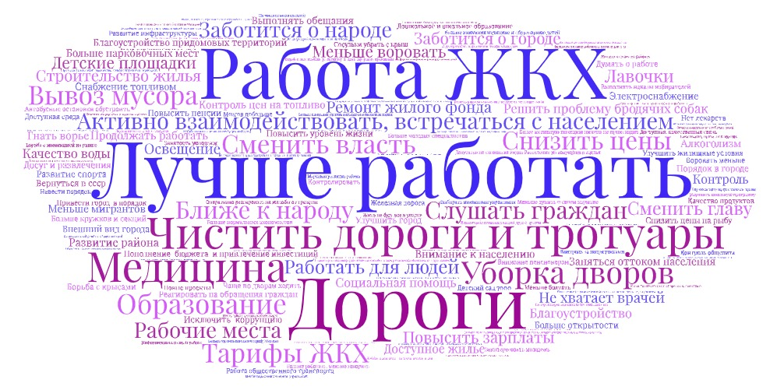
Рис. 2.4.1. Ожидания от представителей власти в Магадане

Опрошенные жители Магадана обратили внимание на необходимость решения актуальных и острых проблем в следующих сферах:
- Сфера ЖКХ: высокие тарифы, ремонт коммуникаций (канализация, водоснабжение), уборка дворов, подъездов и вывоз мусора, качество водопроводной воды, проблемы системы отопления, борьба с последствиями природных явлений (уборка снега и льда на дорогах и тротуарах, сосульки на крышах).
- Благоустройство: приведение в порядок внешнего вида города, содержание придомовых территорий, обустройство новых детских площадок.
- Дорожно-транспортная инфраструктура: уборка снега на дорогах, увеличение количества парковочных мест, обустройство автобусных остановок, совершенствование системы общественного транспорта.
- Сфера дошкольного, общего и дополнительного образования: нехватка воспитателей в детских садах, контроль качества образовательных услуг, строительство новых школ и детских садов, а также ремонт уже имеющихся зданий, увеличение количества кружков и секций.
- Медицина: нехватка специалистов и необходимых лекарств, низкий уровень заработной платы.
- Жилищная сфера: строительство нового и ремонт старого жилья, расселение аварийных домов, повышение доступности жилья.
- Экономическая сфера: высокий уровень цен, в том числе на топливо, увеличение бюджета и привлечение инвестиций в город.
- Социальная поддержка: совершенствование системы помощи пенсионерам (в том числе увеличение размера выплат), инвалидам, семьям с детьми.
- Борьба с коррупцией.
- Контроль над бездомными животными.
- Миграционная политика: привлечение в регион молодежи и высококвалифицированных специалистов, создание условий для сокращения оттока населения из города.
Особо следует обратить внимание на проблему недостаточной открытости органов власти, отсутствие обратной связи с населением: «Активно взаимодействовать, встречаться с населением»; «Слушать граждан»; «Депутатов не слышно, не видно».
Респонденты также отметили конкретные проблемные точки:
- Аптека далеко находится от дома, автобуса не дождаться. Нет аптеки в Солнечном, нет вообще.
- Между Уптар-Сокол пустить отдельную маршрутку.
- Организация подъезда транспорта ул. Октябрьская "Новый бассейн", трудно добираться
- От торгового центра до телевышки трудно дойти людям, не контролируется много лет, асфальт раскрошился, лестницы не оборудованы поручнями, когда снег – опасно.
- Обеспечить город Магадан аквапарком.
- Раньше работал телефон горячей линии всю неделю, а сейчас в три раза меньше.
- Рыба все продукты идет только браконьерская, а наша не доступна.
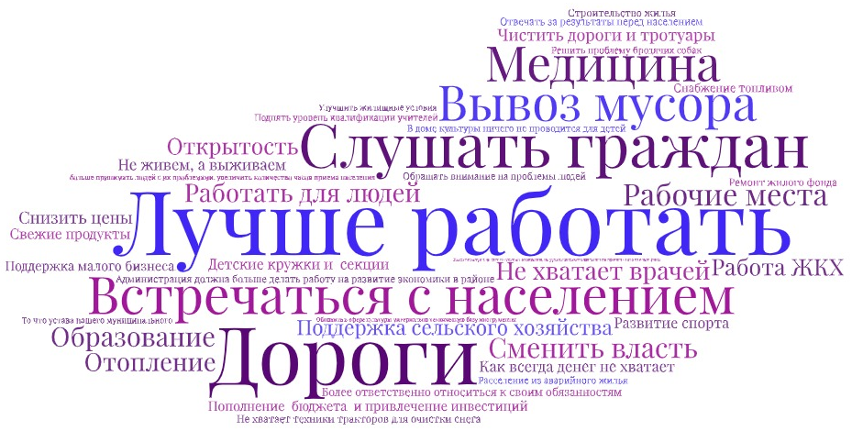
Рис. 2.4.2. Ожидания от представителей власти в Ольском МО

Опрошенные жители Ольского МО призывают обратить внимание, в первую очередь, на недостаточную открытость и отсутствие диалога между властью и жителями округа («Больше принимать людей с их проблемами. Увеличить количество часов приема населения», «Отвечать за результаты перед населением»), проблемы дорожно-транспортной инфраструктуры (уборка снега, недостаточное количество техники для борьбы с последствиями природных явлений) и ЖКХ (вывоз мусора, отсутствие центрального отопления).
Также опрошенные называют проблемы в области здравоохранения (нехватка врачей), образования (недостаточное количество кружков и секций для детей, низкая квалификация учителей), экономического развития (увеличение бюджета, привлечение инвестиций, контроль уровня цен), а также в жилищной сфере (расширение и ремонт жилого фонда, расселение аварийных домов). Некоторые респонденты также отмечают необходимость поддержки сельского хозяйства в округе.
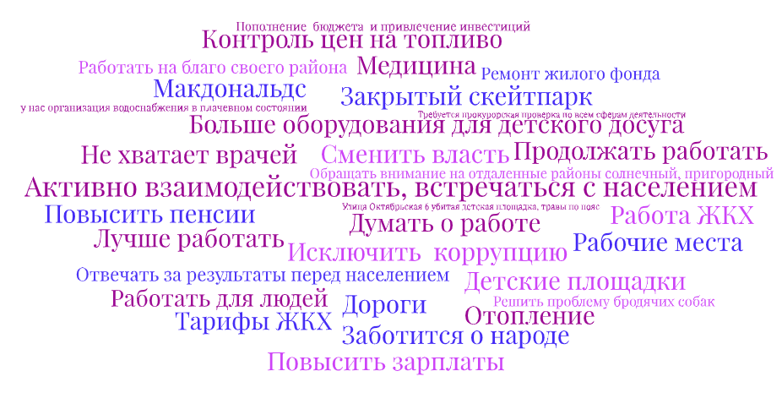
Рис. 2.4.3. Ожидания от представителей власти в Омсукчанском МО

Опрошенные жители Омсукчанского МО ожидают активных действий от представителей местной власти в сфере здравоохранения (в том числе упоминается проблема нехватки врачей), ЖКХ (уровень тарифов на услуги, отопление и водоснабжение), детского досуга (развитие досуговой инфраструктуры, обустройство новых детских площадок), экономического развития (повышение заработной платы, увеличение количества рабочих мест, привлечение инвестиций в округ, контроль цен на топливо). Так же, как и жители других территорий, респонденты из Омсукчана обращают внимание на недостаточную информационную открытость органов власти и отсутствие взаимодействия с населением.
Жители округа также назвали конкретные проблемные точки:
- Закрытый скейтпарк.
- У нас организация водоснабжения в плачевном состоянии.
- Улица Октябрьская 6 - убитая детская площадка, травы по пояс.
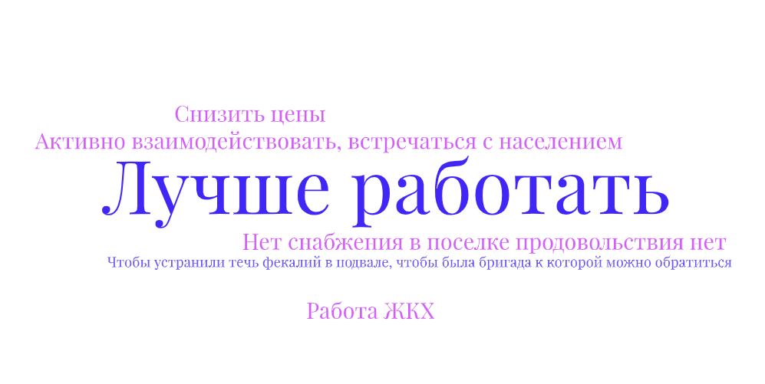
Рис. 2.4.4. Ожидания от представителей власти в Северо-Эвенском МО

В Северо-Эвенском МО среди ожиданий от администрации и депутатов были обозначены контроль роста цен, решение проблемы снабжения территории продовольствием, совершенствование работы органов власти в сфере ЖКХ, более активное взаимодейтсвие с населением.
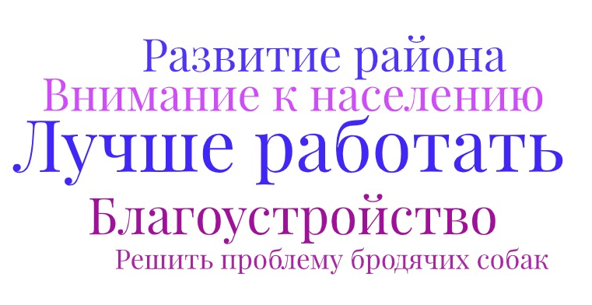
Рис. 2.4.5. Ожидания от представителей власти в Среднеканском МО

Респонденты, представляющие Среднеканский МО, указывают на необходимость наладить диалог между местной властью и населением, а также призывают обратить внимание на проблемы благоустройства территории и большого количества бездомных животных.
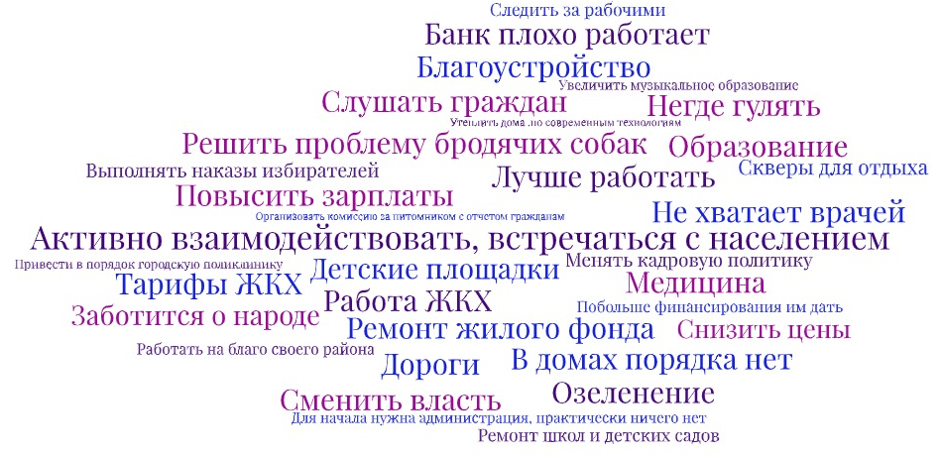
Рис. 2.4.6. Ожидания от представителей власти в Сусуманском МО

Опрошенные жители Сусуманского МО обозначили необходимость со стороны властей активно взаимодействовать, встречаться с населением, прислушиваться к гражданам, лучше работать, следить за состоянием дорог, контролировать работу ЖКХ, решать проблемы здравоохранения, в частности нехватки врачей, плохого состояния поликлиники, решить проблему бродячих собак. Кроме того высказывались пожелания о смене властей. Респонденты говорили также о необходимости организации прогулочных зон и скверов, утеплении домов по современным технологиям, организации комисси за питомников с отчетностью для жителей.
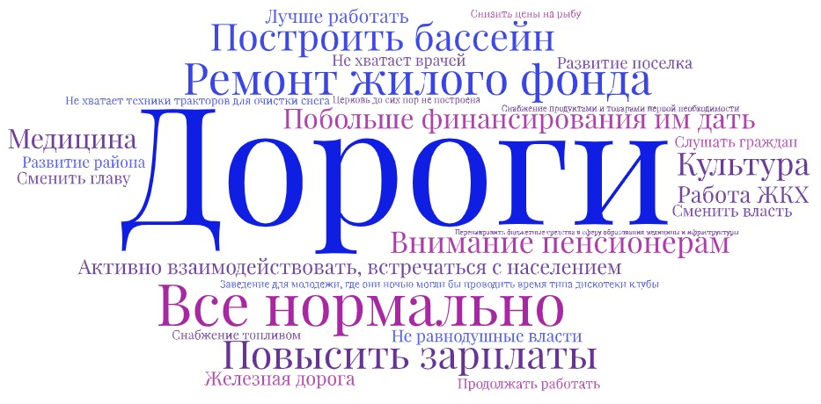
Рис. 2.4.7. Ожидания от представителей власти в Тенькинском МО

Опрошенные жители Тенькинского МО отметили среди ожиданий от представителей власти, прежде всего, строительство и ремонт дорог и ремнт жилого фонда.
Кроме того, респонденты указывали на необходимость активного взаимодействия и встреч представителей власти с населением, финансирования и развития муниципального округа, повышения уровня зарплат, решения проблем здравоохранения, нехватки врачей. Высказывалась потребность в организации досуговых зон (ночных развлекательных заведений для молодежи и басейна). Выскзывалась также потребность в развитии транспортной инфраструктуры, в частности прохождения по территории округа железной дороги.
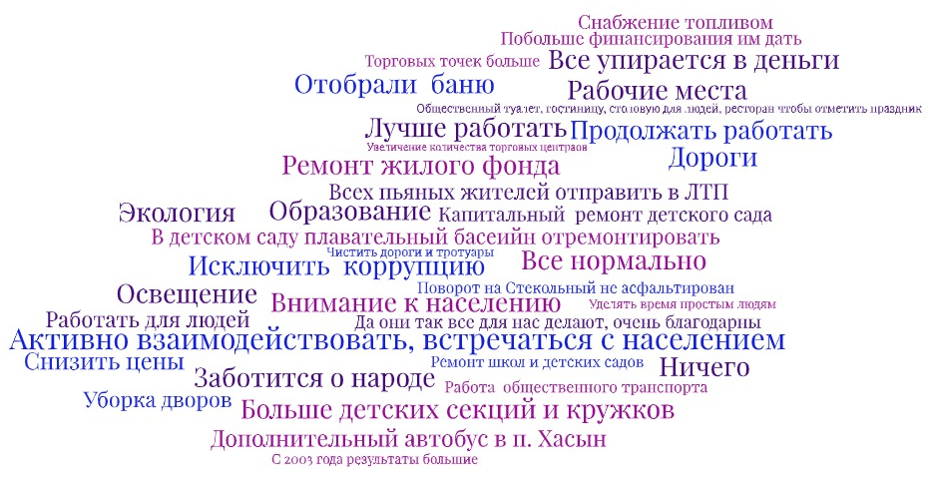
Рис. 2.4.8. Ожидания от представителей власти в Хасынском МО
Респонденты, представляющие Хасынский МО, прежде всего, указывают на необходимость активно взаимодействовать, встречаться с населением, лучше работать, решать проблемы образования, создавать рабочие места, заниматься ремоньлм жилого фонда, улучшить осфещение. Кроме того отмечалась потребность в капитальном ремонте детского сада и ремонте бассейна в детском саду, необходимость пустить дополнительный автобус в п. Хасын, заасфальтровать дорогу на поворте в п. Стекольный.
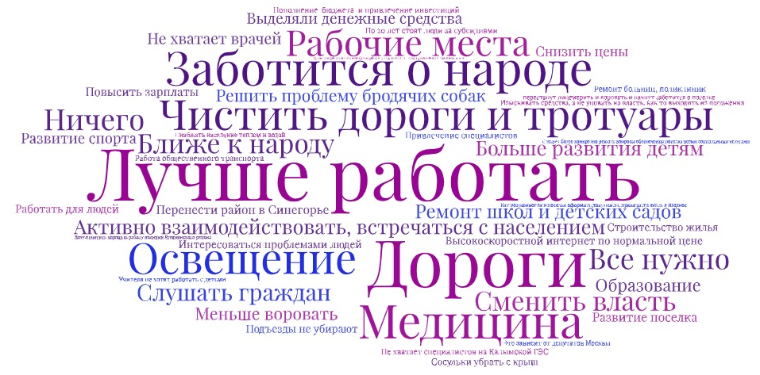
Рис. 2.4.9. Ожидания от представителей власти в Ягоднинском МО

В Ягоднинском МО, опрошенные жители ожидают от властей лучшей работы, улучшения состояния дорог, уборку дорог и тротуаров, активного взаимодействия и встреч с населением, заботы о населении, решения проблем в сфере здравоохранения (нехватка квалифицированных врачей, качество медицинского обслуживания), улучшения освещения, создания рабочих мест, решения проблемы бродячих собак. Специфическим вопросом для Ягоднинского МО является привлечение специалистов на Колымскую ГЭС.

